Orgelmusik aus der Box
17.06.2020
Das Projekt „opus musici“ bietet jetzt eine elektronische Lösung für Gottesdienste ohne Organisten an. Mittels einer App, einem Empfänger und einer Lautsprecherbox kann jeder Seelsorger Orgelmusik für die Messfeier auswählen und abspielen lassen.
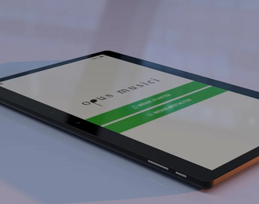© opus musici
Das Paket wird komplett vorbereitet geliefert und kann von Pfarreien, Seniorenheimen oder auch Bestattungsunternehmen gemietet werden.
Außerdem in „München am Mittag“: ein Gespräch zur neuen Ausgabe der Münchner Kirchenzeitung. Darin geht es unter anderem auch um Pilgerziele, die schnell erreichbar sind und trotzdem nicht so bekannt wie der Weg nach Santiago de Compostela. Das Geburtstagskind der Woche ist der „rockende Altabt“ Notker Wolf. Die Kirchenzeitung portraitiert den Ordensmann.

München am Mittag mit Ivo Markota, 12-15 Uhr, auf DAB+ und im Webradio.

Quelle: https://radio.mk-online.de/sendungen/suche/inhalt/news/orgelmusik-aus-der-box.html?utm_source=social&utm_medium=facebook&utm_campaign=muenchen_am_mittag&utm_content=jun20_17&fbclid=IwAR1AsVYxY2wE3w3EZuy4wrcH1WuW5tgUKMFs4-z9maWaF2-DqW90_K1Z1f8

